Lab 1: Can we know the pattern?  204453: Pattern Recognition  คำสั่ง:  ให้นักศึกษาดาวน์โหลดไฟล์  - อีมูเลเตอร์ Nestopia140bin.zip  - รอม Punch-Out!! (J).zip  ทำการติดตั้งและทดสอบการทำงานให้เรียบร้อย  จากนั้นให้ปฏิบัติตามคำสั่ง ต่อไปนี้ | 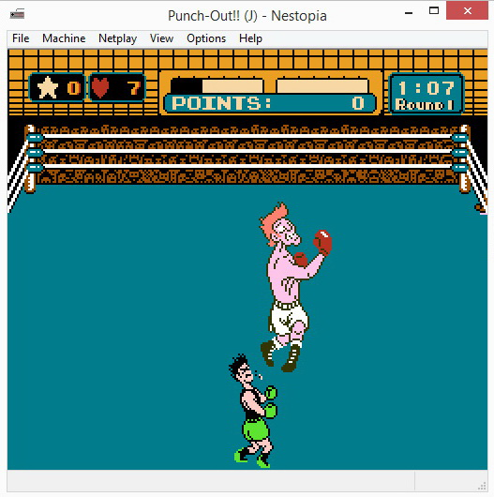

- ศึกษาวิธีการบังคับ Little Mac
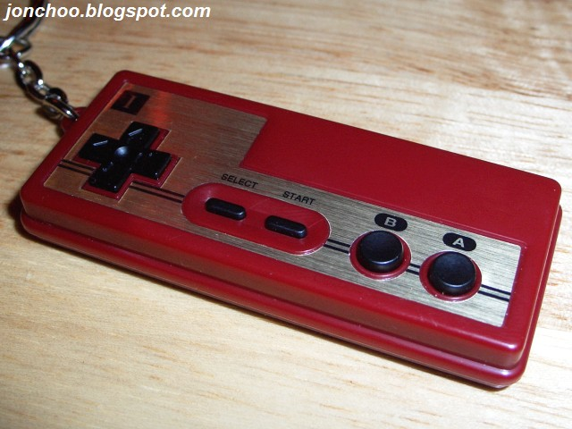
,
.
Up
Right
Enter
Right Shift
Left
Down

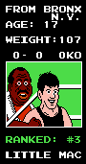 | Up -- plus press A or B to perform a blow to the head  Down -- block a punch (will sustain some damage), press down twice to duck  Left -- dodge left  Right -- dodge right  Select -- listen to Doc's advice / hold during rounds to revive health  Start -- uppercut (when you have a star)  B -- left punch, help Mac get up when he has been knocked down  A -- right punch

- สังเกตและอธิบายรูปแบบการต่อยของนักมวย 3 คนแรก
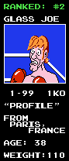 | <อธิบายรูปแบบที่นี่>
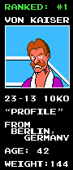
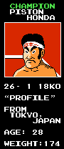

- จงออกแบบ AI การรู้จำแบบ ทัศนคติต่อผู้เล่น (Stance Towards Players) ในมุมมองของ ศัตรู (Enemy) พันธมิตร (Ally) หรือ ไม่ฝักใฝ่ฝ่ายใด (Neutral) ให้นักศึกษาเลือกอธิบายอย่างน้อย 1 มุมมอง

